بازدید علمی دانشجویان پردیس شهید بهشتی از موزه ی مردم شناسی خلیج فارس

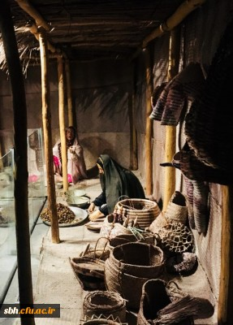

بازدید علمی دانشجویان پردیس شهید بهشتی از موزه ی مردم شناسی خلیج فارس 6
‹›
این بازدید در راستای آشنایی دانشجویان با فرهنگ غنی استان هرمزگان، به همت کانون ایران شناسی و ایرانگردی در تاریخ 24/8/97 با استقبال ٤٠ نَفَر از دانشجومعلم پردیس شهید بهشتی برگزار گردید.

دانشجویان در این بازدید با آداب و فرهنگ استان هرمزگان آشنا شدند و راهنمایان موزه توضیحات لازم را در اختیار دانشجویان قرار دادند.
لازم به ذکر است کانون ایران شناسی و ایرانگردی پردیس شهید بهشتی هرمزگان به منظور آشنایی دانشجویان با جاذبه های گردشگری استان ، سلسله بازدیدهایی را از مراکز فرهنگی و هنری استان در نظر گرفته است .

